|  |  |  |  |
| --- | --- | --- | --- |
| **课题** | **§13.4 电压和电压表的使用（二）** | **执教** | 陆子刚 |
| **备课时间** | 2016年11月15日 |
| **上课时间及课时安排** |  |
| **教学目标** | 1. 让学生进一步掌握电压表的用法．  2. 通过探究，知道串联电路和并联电路中电压的规律。  3.  4. | **重点与难点** | 1. 通过探究，知道串联电路和并联电路中电压的规律。  2. |
| **课前准备** |  |
| **教材分析：** | | | |

一.【回顾知识】

1.电压表的使用规则

2.说说电流表、电压表在使用规则上有哪些相同点和不同点 相同点

⑴使用前都要校零

⑵使用时必须让电流从“+”接线柱流进去，从“－”接线柱流出来。 ⑶被测电流或电压的大小都不能超出电表的量程。 不同点

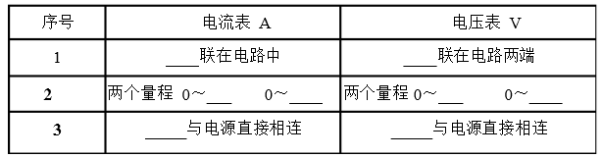

【测一测】

1.用电压表测电池的电压

⑴取三只电池，用电压表测出每一只电池的电压。

⑵将三只电池串联起来，测出这个电池组的电压，将测出的电压值填入课本p73页表中。 得出结论，电池组的电压与各电池电压的关系

结论：（议一议）在生活和实验中，为什么常把电池串联成电池组使用？

二.探究串、并联电路的特点

【探究串联电路中的电压】

1.猜想灯L1两端电压U1、灯L2两端电U2 与总电压U之间有什么关系？

_______________________________

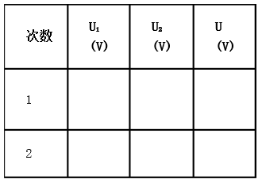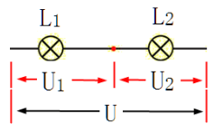

2.实验步骤

a.断开开关，按电路图（课本图13-31）连接好电路

b.把电压表分别接在L1、L2、L1L2两端，闭合开关，分别测出L1电压U1、L2电压U2、L1L2总电压U，将数据填入表格中。

c.换用其它灯泡按a、b步骤再做一次

3.根据实验数据得到结论是：在串联电路中______________________________________________；

表达式：串联__________________-；

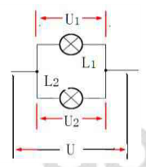【探究并联电路中的电压】

1.猜想灯L1两端电压U1、灯L2两端电压U2与总电压U之间有什么关系？

_______________________________

2.参照探究串联电路中的电压方法完成对并电路并联电压的探究。

结论：

实验表明， 在并联电路中____________________________。

并联_____________________

（读一读）课本74页废干电池污染与安全处理，说出处理废干电池的方法

【互动练习】

1．做实验时需要6V的电源，则要用 节干电池串联，或用 节蓄电池串联才行．

2．电压表与电流表的用法有一定的区别．电压表在连入电路时应与被测电路 联；而电流表则应与被测电路 联．电压表可以与 并联，这样可测电源的电压，而电流表不许 ．

3．有一个同学在测量电压时用的是0～3V的量程，但记录的读数却是 6．5V，则该同学实际测的电压值是 ( )．

A．5V B．2．5V C．1．3V D．11．5V

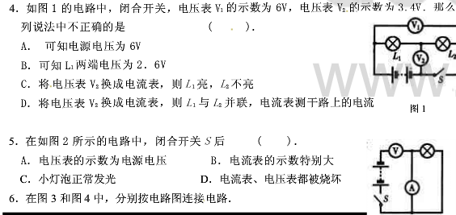

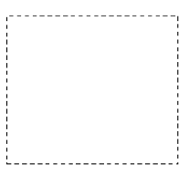7．电灯L1与L2串联，用电流表测L1中 的电流，用电压表测L2两端的电压， 请在虚线框内画出电路图．

|  |  |
| --- | --- |
| **课后反思** |  |